PENINGKATAN KOMPETENSI MELALUI
TUGAS BELAJAR BAGI APARATUR SIPIL NEGARA
DI BADAN KEPEGAWAIAN DAN PENGEMBANGAN
SUMBER DAYA MANUSIA KOTA CIREBON

SKRIPSI

Untuk memenuhi salah satu syarat guna memperoleh gelar sarjana
Pada Program Studi Administrasi Publik

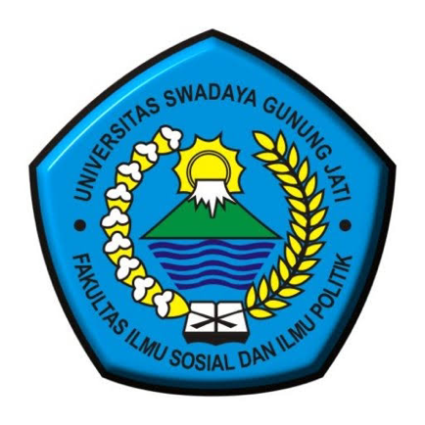

Oleh:
Safriyal Adi Saputra
NPM. 119090082

FAKULTAS ILMU SOSIAL DAN ILMU POLITIK
UNIVERSITAS SWADAYA GUNUNG JATI
2023

